新北市113年度【學期間】佳林職業試探暨體驗教育中心
教師研習實施計畫
壹、依據：新北市政府教育局112年11月1日新北教技字第1122155313號函辦理。
貳、計畫目的：增進國中小教師對職業與工作世界之認識，以及提升其對於良好工作
態度與職業價值觀之相關教育知能。
參、主辦單位：
一、主辦單位：新北市政府教育局。
二、承辦單位：新北市職業試探暨體驗教育中心(佳林中心)。
肆、辦理方式：
一、研習對象：新北市全市國中小教師。
二、研習地點：新北市立佳林國中職探中心(新北市林口區中山路268號)。
三、研習時間與主題：
主題 | 機電整合-感應式互動氣氛燈 | 機電整合-方塊燈
日期 | 113年11月18日(一) | 113年12月9日(一)
時間 | 13：00-16：00  (13:10開始報到) | 13：00-16：00  (13:10開始報到)
講師 | 林宸伃老師
伍、報名方式：
一、請逕至新北市政府教育局校務行政系統（https://esa.ntpc.edu.tw/）「教師研習系統/本次研習名稱」項下報名，每場次以錄取15人為限，並以報名先後順序錄取。(因課程及場地因素有人數限制，故不接受現場報名)。
二、報名時間：113年10月28日(一)上午8:00起至10月30日(三)中午12:00截止，並於該日公告錄取者，錄取名單公告於上述網址，不另行通知。
三、參與研習之學員准核予公假、課務派代，並核發研習時數3小時；協辦學校之工作人員，以公假課務派代方式參與。
陸、經費：參加教師完全免費，由本職探中心專案經費核實支應。
柒、注意事項：
一、本研習須簽到、退。全程參加者依研習場次核予 3 小時研習時數。
二、為使課程全程體驗，請準時入場。請參加者於研習完畢後一週內自行上網查詢研習時數登錄結果，若有疑義，請逕洽承辦單位查詢。
三、請自備環保杯。孕婦、身心障礙、行動不便及其他需特別服務者，請於研習前三日來電告知，以利承辦學校協助安排。
四、本校不提供停車位，建議與會人員搭乘大眾交通系統前往研習會場。
捌、本計畫奉核後實施，修正時亦同。
玖、實作照片
 | 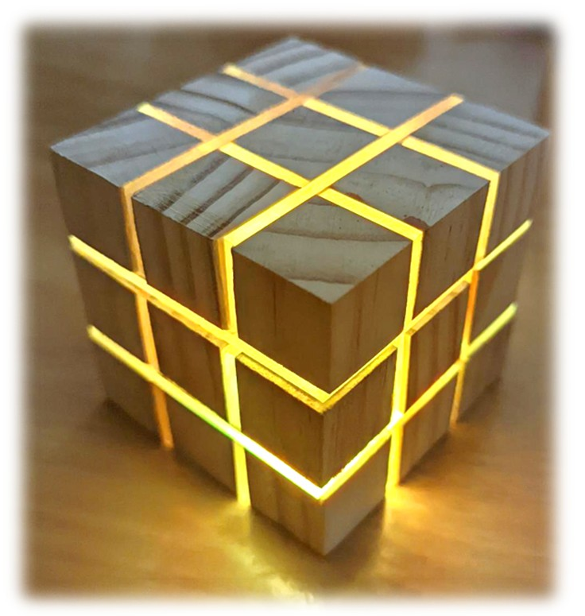
機電整合-感應式互動氣氛燈 | 機電整合-方塊燈

